**2024-2025学年河南省开封市集英中学九年级上学期10月月考物理试卷**

一、单选题：本大题共**6**小题，共**12**分。

1.用比值法定义物理量是物理学中常用的方法。以下物理量不是用这种方法定义的是(    )

A. 密度 B. 比热容 C. 质量 D. 热值

2.关于分子的运动，下列说法正确的是(    )

A. 一切物体的分子都在不停地做匀速直线运动  
B. 物体的温度越高，分子运动速度越快  
C. 在 $0 ^{∘}C$ 时，所有物体的分子都停止运动  
D. 物体机械运动速度越大，它的分子无规则运动的速度越大

3.下列关于温度、内能、热量的说法正确的是(    )

A. 物体吸收了热量，温度不一定升高  
B. 温度越高的物体，内能越大  
C. 对一个物体做功，内能一定增加  
D. 热量大的物体可以将热量传递给热量小的物体

4.小汽车已成为大多数家庭出行代步的工具，其发动机大多数为汽油机，下列有关汽油机的说法正确的是(    )

A. 汽油机的效率一般比电动机的效率高，能达到 $80\%$ 
B. 汽油机的压缩冲程是把机械能转化为内能  
C. 汽油机的一个工作循环中四个冲程均对外做功  
D. 汽油机的吸气冲程吸入的是空气

5.关于能的转化，下列说法正确的是(    )

A. 内燃机的做功冲程将机械能转化为内能  
B. 电风扇工作时将电能转化为内能  
C. 对手机充电时是将其他形式的能转化为电能  
D. 太阳能热水器将光能转化为内能

6.如图所示描述的物理过程，正确的是(    )  
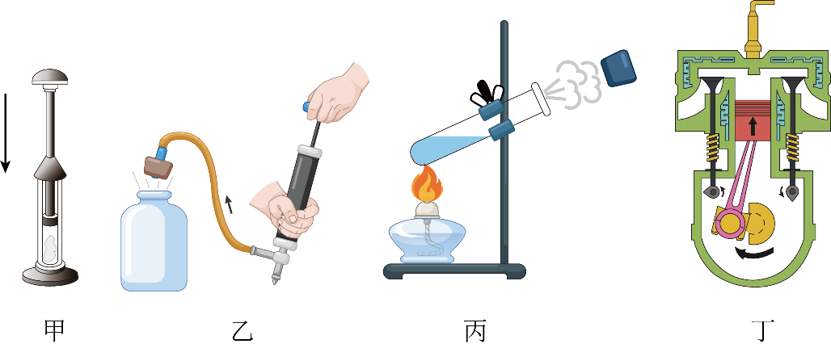

A. 图甲：厚玻璃筒内空气被压缩，硝化棉燃烧——活塞对硝化棉做功，硝化棉的内能增大，温度达到了燃点  
B. 图乙：瓶内空气推出塞子，瓶内出现白雾——瓶内空气对外做功，内能减小，温度降低，空气液化形成白雾  
C. 图丙：试管内的水蒸气推动塞子冲出时——水蒸气的内能转化为塞子的机械能  
D. 图丁：此冲程是做功冲程——内能转化为机械能

二、多选题：本大题共**2**小题，共**6**分。

7.关于温度、内能和热量的关系，下列说法正确的是(    )

A. 物体温度越高，说明它含有的热量越多  
B. 物体内能增加，可能是从外界吸收了热量  
C. $0^{℃}$ 的冰变成 $0^{℃}$ 的水，温度不变，内能增大  
D. 物体吸收热量，温度一定升高，内能一定增加

8.在河南省中小学科技节活动中，小滨用饮料瓶自制了火箭模型，如图所示，他在瓶子的内侧壁安装了一个遥控电火花发生器，按下按钮会产生电火花。演示时从瓶口喷入雾状酒精并盖上锥形纸筒，按动电火花发生器的按钮，纸筒立即飞出，关于此过程分析正确的是(    )  
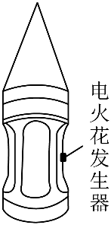

A. 纸筒飞出后瓶内气体的内能减少，温度降低  
B. 能闻到酒精的气味是因为分子热运动  
C. 酒精不完全燃烧时热值变小  
D. 燃气推动纸筒飞出的过程机械能转化为内能

三、填空题：本大题共**6**小题，共**12**分。

9.春节期间，文体中心上演了“打铁花”的民俗文化表演，首先在熔炉里把罐子里的生铁化成汁，这是通过__________的方式改变了其内能；被击打后，铁花火雨，腾空而起，像天女散花似的漫天飞舞，最后落地消失，在此过程中，铁的内能 $($__________选填“增大”、“减小”或“不变” $)$。  
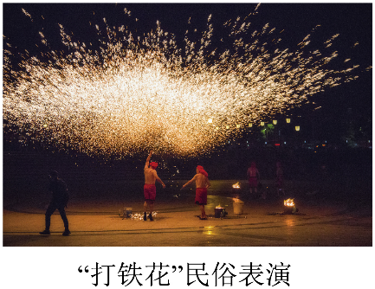

10.“花气袭人知骤暖，鹊声穿树喜新晴。”这是宋代诗人陆游《村居书喜》中的一句诗。诗中描述的“花气袭人”现象表明：分子在__________，“知骤暖”表明：__________越高，分子运动越激烈。

11.热岛效应主要原因是城市建筑群密集，在相同的日照情况下，城市地区升温较 $($__________选填“快”或“慢” $)$。目前很多城市通过增大城区的绿地、水域面积来减弱城市热岛效应，这主要是利用了水的__________较大的特点。

12.2024年2月23 日“长征五号”遥七运载火箭在文昌发射中心发射成功。如图所示，燃料燃烧时将__________能转化为内能，火箭采用液态氢做燃料，是因为它的__________大。火箭加速上升的过程中，火箭上卫星的机械能 $($__________选填“减小”“增大”或“不变” $)$。  
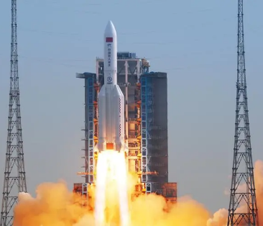

13.汽油机工作时，在__________冲程获得动力，其它三个冲程依靠飞轮__________来完成。某汽油机飞轮的转速为 $3000r/min$，则1*s*内汽油机对外做功__________次。

14.为了解决电动车续航里程的问题，小晋想了一个办法，在电动车的前轮上装一个发电机，边走边发电，然后给蓄电池充电，蓄电池再带动后轮的电动机转动，这样就可以实现无限行驶了。你认为小晋的想法是 $($__________选填“正确”或“错误” $)$ 的，支持你的理由是__________。

四、作图题：本大题共**2**小题，共**4**分。

15.夏日晴朗的白天，在太阳光照射下，某海边城市陆地与海面之间空气产生流动。请在图中圆上 $($ 不是圆内 $)$ 画上箭头表示空气流动方向 $($ 表示顺时针或者逆时针 $)$。  
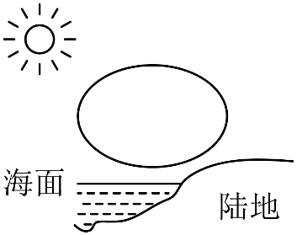

16.图甲为内燃机的吸气冲程的示意图，图甲中画出了吸气冲程进气门、排气门的开闭情况与活塞的运动情况。请在图乙中用“*T*”表示阀门，画出做功冲程进气门、排气门的开闭情况，用“ $↑$”或“ $↓$”表示活塞运动方向，画出做功冲程活塞的运动情况。  
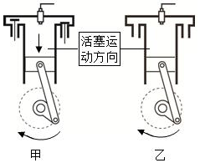

五、实验探究题：本大题共**3**小题，共**18**分。

17.如图是四个热学实验。请在下面空格处用字母表示相关实验：

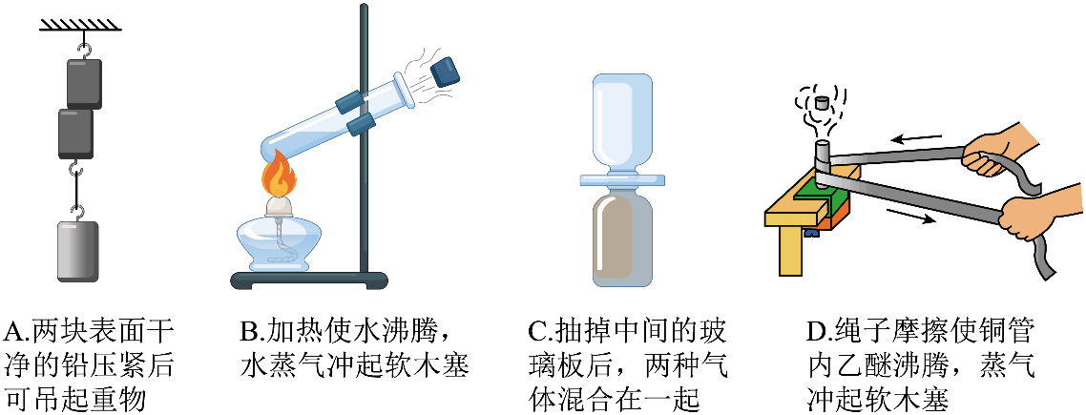

$(1)A$ 说明_________；*BD*说明__________可以改变物体的内能。

$(2)$ 在*C*实验中应该把装有二氧化氮气体的瓶子放在_______面 $($ 选填“上”或“下” $)$；这样做的目的是：_________。

18.如图所示，甲、乙、丙三图中的装置完全相同。燃料的质量都是10*g*，烧杯内的液体质量也相同。

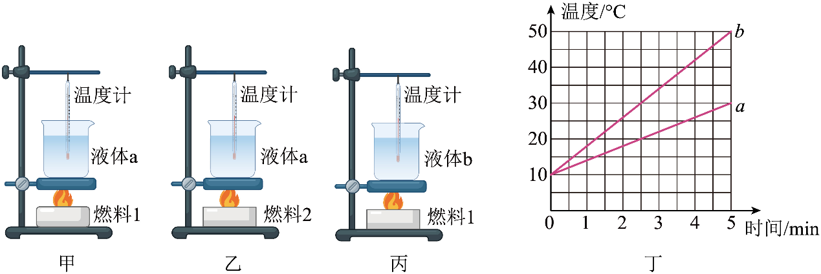

$(1)$ 比较不同物质的吸热能力，应选择________两图进行实验；需要的测量器材如图所示：还需秒表和_________；不同物质吸热的多少是通过_________来反映的 $($ 选填“温度计示数的变化量”或“加热时间” $)$；

$(2)$ 为了比较燃料1和燃料2的热值，应该在燃料完全燃烧后，通过比较________来得出结论 $($ 选填“温度计示数的变化量”或“加热时间” $)$；

$(3)$ 在图甲装置中，若燃料为酒精，烧杯内的液体为水，先测出水的质量和酒精烧尽时水升高的温度，再结合酒精的质量 $($ 不考虑酒精的蒸发 $)$ 这一数据，计算出酒精的热值。通过实验算出的热值与实际相比 $($_________选填“偏大”或“偏小” $)$，理由是__________。

19.为了比较水和食用油的吸热能力，小楠用两个相同的装置做了如图所示的实验。用温度计测量液体吸收热量后升高的温度值，并用钟表记录加热时间。实验数据记录如下表。

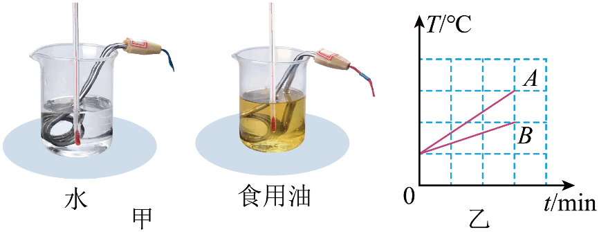

|  |  |  |  |  |  |
| --- | --- | --- | --- | --- | --- |
| 加热时间 $/s$ | 0 | 10 | 20 | 30 | 40 |
| 水的温度 $/^{o}C$ | 20 | 23 | 26 | 29 | 32 |
| 加热时间 $/s$ | 0 | 5 | 10 | 15 | 20 |
| 食用油的温度 $/^{o}C$ | 20 | 23 | 26 | 29 | 32 |

$(1)$ 实验中水与食用油的 $($________填：质量或体积 $)$ 相同；

$(2)$ 在实验过程中控制升高温度相同，通过比较加热的_________来研究水和食用油吸热能力的差异，这是运用了_________法；

$(3)$ 在此实验中，如果要使水和食用油的加热时间相同，则________的温度升得高，此时水吸收的热量 $($________选填“大于”或“小于”或“等于” $)$ 食用油吸收的热量；

$(4)$ 通过实验可以得到不同的物质吸热能力不同，物质的这种特性用__________这个物理量来描述；

$(5)$ 图乙是小楠根据实验数据画出的图线，则 $($__________“*A*”或“*B*” $)$ 是反映油的吸热升温情况；

$(6)$ 实验中若发现水的温度升高得比食用油还快，请你指出其可能的原因是__________；

$(7)$ 利用表格中的实验数据 $($ 水与食用油的质量均为200克 $)$ 还可计算出食用油的比热容是 $J/(kg⋅^{℃})$___________， $c_{水}=4.2×{10}^{3}J/(kg⋅^{℃})$。

六、综合题：本大题共**2**小题，共**20**分。

20.由于天气寒冷，吃早饭时妈妈要用热水给小明加热250*g*瓶装牛奶，如图所示，要使这瓶牛奶的温度由 ${10}^{℃}$ 最终升高到 ${50}^{℃}$，水的比热容为 $4.2×{10}^{3}J/(kg⋅^{℃})$，牛奶的比热容为 $2.1×{10}^{3}J/(kg⋅^{℃})$，不计热量损失，求：

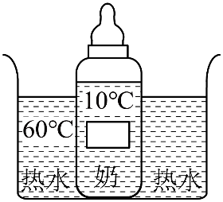

$(1)$ 这是用______的方式改变了牛奶的内能，这种改变内能的方式属于能量的 $($_______“转化”或“转移” $)$

$(2)$ 牛奶需要吸收多少热量_______？

$(3)$ 妈妈至少需要 ${60}^{℃}$ 的热水多少千克________？

21.如图所示，是百度开发的一款无人驾驶汽车，汽车自动驾驶时用激光测距器来了解周围的交通状况，用北斗卫星导航系统进行定位和导航，若该款车在一段平直公路上匀速行驶27*km*的过程中受到的平均阻力为 ${10}^{3}N$，消耗汽油 $2kg[$ 已知：汽油的热值为 $q=4.5×{10}^{7}J/kg$， $c_{水}=4.2×{10}^{3}J/(kg⋅^{℃})]$。求：

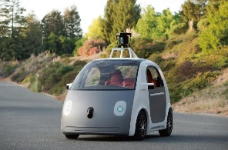

$(1)$ 该汽车的发动机_________热机 $($“是”“不是” $)$， $($_____“能”“不能” $)$ 在月球直接使用。

$(2)$ 汽车在该路段匀速行驶过程中发动机牵引力做的功________；

该汽车发动机的热机效率________。

**答案和解析**

1.【答案】*C*

【解析】【知识点】质量的概念及特性、密度的概念、定义式及单位、比热容的概念、单位和物理意义、热值的概念、单位和物理意义

【详解】比值法定义法是用两个基本的物理量的“比”来定义一个新的物理量的方法。

*A*.密度是某种物质组成的物体的质量与它的体积之比，采用了比值定义法，故*A*不符合题意；

*B*.比热容是一定质量的某种物质，在温度升高 $($ 或降低 $)$ 时吸收 $($ 或放出 $)$ 的热量与它的质量和升高 $($ 或降低 $)$ 的温度的乘积之比，采用了比值定义法，故*B*不符合题意；

*C*.质量是指物体所含物质的多少，质量是一种基本物理量，没有采用比值定义法，故*C*符合题意；

*D*.热值是某种燃料完全燃烧放出的热量与其质量之比，采用了比值定义法，故*D*不符合题意。

故选*C*。

2.【答案】*B*

【解析】【知识点】分子的热运动

【详解】 $A.$ 一切物体的分子都在不停地做无规则运动，并不是直线运动，故*A*错误；

*B*.分子运动的快慢和温度有关，温度越高分子运动越快，故*B*正确；

*C*.构成物质的分子永不停息地做无规则运动， $0 ^{∘}C$ 的分子也在不停地做无规则运动，故*C*错误；

*D*.分子做无规则运动的速度与物体的温度有关，与物体的机械运动的速度无关，故*D*错误。

故选*B*。

3.【答案】*A*

【解析】【知识点】做功改变物体的内能、温度、热量与内能的区别与联系、影响物体内能大小的因素、热传递的条件和方向

【详解】 $A.$ 物体吸收了热量，温度不一定升高，比如水在沸腾时，持续吸热，但温度保持不变，故*A*正确；

*B*.内能大小与物体的温度、质量、状态等因素有关，温度越高的物体，内能不一定越大，故*B*错误；

*C*.对一个物体做功，它的内能不一定会增加，比如将物体从地面提起到桌面的过程，物体的重力势能变大，内能不变，故*C*错误；

*D*.热传递是有方向的，总是由高温物体向低温物体以热量的形式传递，故*D*错误。

故选*A*。

4.【答案】*B*

【解析】【知识点】汽油机的构造与工作过程、热机的效率

【详解】 $A.$ 汽油机的效率一般比电动机的效率低，一般为 $20\%$ 左右，故*A*错误；

*B*.汽油机的压缩冲程是把机械能转化为内能，故*B*正确；

*C*.汽油机的一个工作循环中只有做功冲程一个冲程对外做功，故*C*错误；

*D*.汽油机的吸气冲程吸入的是空气和汽油的混合气体，故*D*错误。

故选*B*。

5.【答案】*D*

【解析】【知识点】能量的转化

【详解】 $A.$ 内燃机的做功冲程高温高压燃气推动活塞做功，将内能转化为机械能，故*A*错误；

*B*.电风扇工作时消耗电能，消耗了电能，将电能转化为机械能，故*B*错误；

*C*.对手机充电时消耗电能，以化学能的形式储存在电池内部，主要是将电能转化为化学能，故*C*错误；

*D*.太阳能热水器吸收太阳能，对水加热，水吸收热量，将光能转化为内能，故*D*正确。

故选 *D*。

6.【答案】*C*

【解析】【知识点】通过做功改变物体内能时，能量的转化、热机工作过程中的能量转化

【详解】 $A.$ 图甲中厚玻璃筒内的空气被压缩时，活塞对空气做功，瓶内空气温度升高，空气的内能增加，使其温度升高达到硝化棉的燃点，硝化棉燃烧，而不是活塞对硝化棉做功，故*A*错误；

*B*.图乙中瓶子内的空气推动塞子跳起时，空气对活塞做功，内能转化为机械能，空气的内能减小，温度降低，水蒸气遇冷液化形成白雾，而不是空气液化成白雾，故*B*错误；

*C*.图丙中试管内的水蒸气推动塞子冲出时，水蒸气对塞子做功，水蒸气的内能转化为塞子的机械能，故*C*正确；

*D*.图丁中两个气门都关闭，活塞向上运动，为压缩冲程，机械能转化为内能，故*D*错误。

故选*C*。

7.【答案】*BC*

【解析】【知识点】温度、热量与内能的区别与联系、内能的概念、影响物体内能大小的因素

【详解】 $A.$ 热传递过程中，传递能量的多少叫热量，热量是过程量，不能说含有，故*A*错误；

*B*.物体的内能增加，可能是从外界吸收了热量，也可能是外界对物体做功，故*B*正确；

*C*. $0^{℃}$ 的冰变成 $0^{℃}$ 的水，是熔化过程，温度保持不变，但要吸收热量，故内能增大，故*C*正确；

*D*.晶体在熔化过程中，虽然吸收热量，但温度保持不变，故物体吸收了热量，它的温度不一定会升高，故*D*错误。

故选*BC*。

8.【答案】*AB*

【解析】【知识点】扩散现象、做功改变物体的内能、热值的概念、单位和物理意义

【详解】 $A.$ 瓶内气体对纸筒做功，纸筒飞出后瓶内气体的内能减少，温度降低，故*A*正确；

*B*.能闻到酒精的气味是因为分子在不停的做无规则运动，即分子热运动，故*B*正确；

*C*.热值是燃料的一种属性，与燃料是否完全燃烧无关，故*C*错误；

*D*.燃气推动纸筒飞出的过程内能转化为机械能，故*D*错误。

故选*AB*。

9.【答案】   热传递

减小

【解析】【知识点】热传递改变物体的内能

【详解】 $[1]$ 在熔炉里把罐子里的生铁化成汁，生铁吸收热量，内能增大，是通过热传递的方式改变了其内能。

$[2]$ 铁花火雨在下落过程中，温度降低，内能减小。

10.【答案】 做无规则运动

温度

【解析】【知识点】扩散现象、分子的热运动

【详解】 $[1]$ 人能闻到花香是因为花中的花芳分子在空中做无规则运动，从而使人可以闻到花香，故说明了分子在做无规则运动

$[2]$ 花气袭人说明香味浓，因而是分子运动剧烈，说明了温度高。

11.【答案】快

比热容

【解析】【知识点】生活中的比热容问题、水的比热容特点及应用

【详解】 $[1]$ 与郊区的土壤、植被相比，城市的建筑群密集、柏油路和水泥路面的比热容较小，所以，在相同的日照情况下，城市地区比郊区升温较快。

$[2]$ 城区的水体、绿地能一定程度上减弱城市热岛效应，这主要是利用了水的比热容大的特点，与砂石、干泥土相比，在质量和吸放热相同的情况下，水的温度变化较小。

12.【答案】 化学

热值

增大

【解析】【知识点】物体运动过程中各种机械能的变化情况、热机工作过程中的能量转化、热值的概念、单位和物理意义

【详解】 $[1]$ 燃料燃烧是一个化学变化过程，这个过程中，燃料的化学能被释放出来，转化为内能。所以，燃料燃烧时将化学能转化为内能。

$[2]$ 火箭采用液态氢做燃料，是因为液态氢的热值大。热值是燃料的一种特性，它表示单位质量的某种燃料完全燃烧时所放出的热量。热值大的燃料，在相同质量下完全燃烧时能够放出更多的热量，从而提高火箭的推力。

$[3]$ 火箭加速上升的过程中，火箭上卫星的机械能是增大的。机械能是动能和势能的总和，在这个过程中，卫星的质量不变，由于速度增大，所以动能增大；同时，由于高度增加，所以重力势能也增大。因此，动能和势能的总和即机械能是增大的。

13.【答案】  做功

惯性

25

【解析】【知识点】汽油机的构造与工作过程

【详解】 $[1]$ 汽油机工作时，在做功冲程中缸内气体推动活塞做功，将内能转化为机械能，获得动力。

$[2]$ 其它三个冲程，吸气冲程、压缩冲程、排气冲程没有动力推动，都是依靠飞轮惯性来完成。

$[3]$ 一个工作循环中包含四个冲程，其中只有一个冲程对外做功，飞轮转两周。某汽油机飞轮的转速为

$3000r/min=50r/s$ 则1*s*内汽油机对外做功25次。

14.【答案】错误

  小晋的想法不符合能量守恒定律

【解析】【知识点】电动机的工作原理、能量的转化

【详解】 $[1][2]$ 电动车在前进时会消耗电能，电能转化为机械能；在电动车的前轮上装一个发电机一边走一边发电，一部分机械能会转化为电能；消耗的电能一部分转化为机械能，机械能的一部分转化为电能，所以消耗的电能要大于所发的电能，当蓄电池的电能消耗完毕后，电动车就不能前进了，所以这位网友的说法是错误的，违背了能量守恒定律。

15.【答案】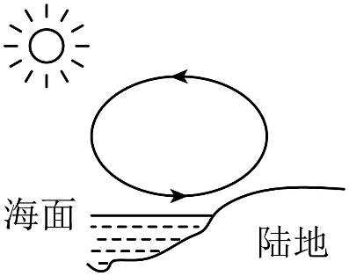

【解析】【知识点】生活中的比热容问题

【详解】白天时，水的比热容比砂石大，吸收相同的热量温度升高慢，则此时陆地温度高于海水温度，陆地上方空气受热膨胀，向上运动，下方空气由海面空气补充，空气流动方向如图所示：

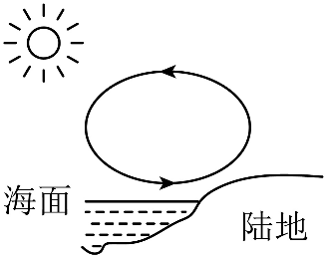

16.【答案】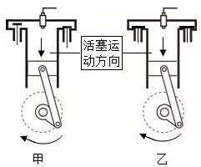

【解析】【知识点】汽油机的构造与工作过程

【详解】在内燃机的做功冲程中，两个气门都关闭，活塞向下运动，如图乙所示：



17.【答案】 $(1)$ 分子间存在引力     做功

$(2)$ 下     见解析

【解析】【知识点】扩散现象、分子间作用力的现象、做功改变物体的内能

【详解】 $(1)[1]A$ 中两块表面平整的铅放在一起，经过一段时间下面能吊起重物，说明分子间存在引力。

$[2]B$ 中在软木塞被冲出试管口的过程中，水蒸气的内能转化为软木塞的机械能，通过做功的方式改变物体的内能；*D*中金属管装有少量乙醚，迅速拉动缠在金属管外的皮绳，克服摩擦做功，金属管和内部乙醚的温度升高，达到乙醚燃点燃烧，产生的高温燃气推动橡皮塞做功，内能转化为机械能，可使橡皮塞从管口飞出；*BD*说明做功可以改变物体的内能。

$(2)[1][2]$ 如果把装着红棕色二氧化氮气体的瓶子放在上面，空瓶子放在下面，由于二氧化氮的密度大于空气密度，在重力作用下也会出现相同的现象，不能说明分子在不停地做无规则运动，为排除二氧化氮气体所受重力对实验的影响，把二氧化氮气体的瓶子放在下面。

18.【答案】 $(1)$ 甲、丙     天平     加热时间

$(2)$ 温度计示数的变化量

$(3)$ 偏小     存在热散失

【解析】【知识点】不同物质的吸热本领、比较不同燃料的热值大小

【详解】 $(1)[1]$ 为了比较不同物质的吸热能力，需要控制热源相同，即燃料的质量和种类相同，同时还需要控制被加热物质的质量和初温也相同，选用两种不同的液体吸热。因此，应该选择甲和丙两图进行实验。

$[2]$ 实验中需要秒表来记录加热时间，天平来测量燃料和被加热物质的质量。

$[3]$ 热源相同，相同时间释放的热量相同，不同物质吸热的多少是通过加热时间来反映的，加热时间越长，说明物质吸收的热量越多

$(2)$ 燃料燃烧放出的热量是通过液体吸收的热量来确定的。液体的种类和质量相同，由 $Q=cmΔt$  可知，实验时应比较相同质量的燃料1和燃料2完全燃尽后，通过比较温度计上升的示数来比较燃料热值的大小。

$(3)[1][2][3]$ 在图甲装置中，若燃料为酒精，烧杯内的液体为水，通过实验算出的酒精热值可能会偏小。这是因为在实验过程中，酒精燃烧放出的热量并没有完全被水吸收，有一部分热量散失到了空气中。同时，烧杯也会吸收一部分热量。因此，测量得到的水吸收的热量会小于酒精实际放出的热量，从而导致计算出的酒精热值偏小。

19.【答案】 $(1)$ 质量

$(2)$ 时间     转换

$(3)$ 食用油     等于

$(4)$ 比热容

$$(5)A$$

$(6)$ 见解析

$$(7)2.1×{10}^{3}$$

【解析】【知识点】不同物质的吸热本领

【详解】 $(1)$ 根据比较吸热能力的方法，要控制不同物质的质量相同 $($ 采用了控制变量法 $)$，应该控制甲、乙两烧杯中液体的质量相同。

$(2)[1][2]$ 实验中，两种液体升高相同的温度，比较加热时间，即吸收的热量，通过加热时间的长短来比较吸热多少，这种方法叫转换法。

$(3)[1][2]$ 在此实验中，如果要使水和食用油的加热时间相同，水和食用油吸收的热量相同，食用油温度升高的高，此时水吸收的热量等于食用油吸收的热量。

$(4)$ 根据比较吸热能力的方法，水的吸热能力强，由实验可知，不同物质吸热的本领大小不同，为了描述物质吸热本领大小，引入了一个物理量，它就是比热容。

$(5)$ 根据上表中数据知，故加热相同的时间，油升温快，故图乙中*A*反映油的吸热升温情况。

$(6)$ 温度计的玻璃泡触碰了电加热器会使水温度上升过快。

$(7)$ 由图可以看出，加热20*s*，水和食用油吸收热量相同，水升高 $6^{℃}$，食用油升高 ${12}^{℃}$，根据 $c=\frac{Q}{mΔt}$  可知，在质量和吸热相同的情况下，升高的温度与比热容*c*成反比，故则食用油的比热容为

$$c_{油}=\frac{6}{12}×4.2×10^{3}J/(kg⋅)=2.1×10^{3}J/(kg⋅)$$

20.【答案】 $(1)$ 热传递     转移

$$(2)2.1×{10}^{4}J$$

$$(3)0.5kg$$

【解析】【知识点】热传递改变物体的内能、计算物体温度变化时的吸放热

【详解】 $(1)[1][2]$ 用热水给凉奶加热，是用热传递的方式改变了牛奶的内能，这种改变内能的方式属于能量的转移。

$(2)$ 牛奶吸收的热量为

$$Q_{吸}=c_{牛奶}m_{牛奶}(t-t_{0})=2.1×10^{3}J/(kg×)×250×10^{-3}kg×(50-10)=2.1×10^{4}J$$

$(3)$ 不计热量损失，水放出的热量

$$Q_{放}=Q_{吸}=2.1×10^{4}J$$

水的质量为

$$m=\frac{Q_{放}}{c_{水}Δt}=\frac{2.1×10^{4}J}{4.2×10^{3}J/(kg⋅)×(60-50)}=0.5kg$$

21.【答案】 $(1)$ 是     不能

$$(2)2.7×{10}^{7}J30\%$$

【解析】【知识点】热机的种类、热值的公式及相关计算、热机效率的计算

【详解】 $(1)[1]$ 该汽车的发动机通过燃料燃烧，获得内能，并利用内能做功，符合热机的定义，故属于热机。

$[2]$ 月球上没有空气，也就没有氧气，燃料无法在无氧环境中燃烧，因此热机不能在球直接使用。

$(2)[1]$ 由题意知，汽车是匀速直线运动处于平衡状态，摩擦力和牵引力的大小相等，所以发动机牵引力

$F=f={10}^{3}$*N*

牵引力做功

$$W=Fs={10}^{3}N×27×{10}^{3}m=2.7×{10}^{7}J$$

$[2]$ 汽油完全燃烧放出的热量

$Q_{放}=mq_{油}=2kg×4.5×10^{7}J/kg=9×10^{7}J$ 该汽车发动机的热机效率

$$η=\frac{W_{有用}}{Q_{放}}×100\%=\frac{2.7×10^{7}J}{9×10^{7}J}×100\%=30\%$$